Обобщающее занятие
Органы чувств
- Вступительная беседа.
Ребята, давайте вспомним, какие органы чувств вы теперь знаете?
Для чего нужен нос, глаза, язык, кожа? (Беседа проводится с показом иллюстраций).
Теперь, ребята, я предлагаю вам отгадать загадки, в которых говорится обо всех органах чувств. Их надо внимательно слушать, чтобы правильно назвать отгадку.
Между двух светил в середине я один. (НОС)
Два соседа-непоседы день на работе. Ночь на отдыхе. (ГЛАЗА)

Если б не было его,
Не сказал бы ничего.
Всегда во рту,
А не проглотишь.
Всегда он в работе,
Когда мы говорим,
А отдыхает,
Когда мы молчим. (ЯЗЫК)

Живет мой братец за горой,
Не может встретиться со мной. (ГЛАЗА)

Тело сверху прикрываю,
Защищаю и дышу,
Пот наружу выделяю,
Температурой руковожу. (КОЖА)

Стоит домик на поляне,
Кто на этот домик глянет,
Тот окошки разглядит:
Два окошка, в них темно,
В доме спать легли давно. (НОС)

Ими всё мы слушать можем,
Слух у нас отличный!
Но подслушивать негоже,
Это неприлично! (УШИ)
У двух матерей - по пять сыновей, одно имя всем. (ПАЛЬЦЫ)
Два Егорки живут возле горки, живут дружно, а друг на друга не глядят. (ГЛАЗА)

Вот гора, а у горы -
Две глубокие норы.
В этих норах воздух бродит,
То заходит, то выходит. (НОС)
Есть у каждого лица два красивых озерца, между ними есть гора. (ГЛАЗА И НОС)

Оля слушает в лесу,
Как кричат кукушки.
А для этого нужны
Нашей Оле ... (УШКИ)

Назовите орган слуха.
Дружно, хором! Это - ...(УХО).
Не лишился друг, чтоб слуха,
Не кричи ему ты в ... (УХО).
У вас на столе лежат карточки с изображением органов чувств.
Обведите кружочком орган слуха, овалом — орган зрения, треугольником — орган, который отвечает за обоняние…рисунка какого органа не хватает?
Мы должны беречь их и ухаживать за здоровьем.
Послушайте стихотворение С. Я. Маршака:
Одна дана нам голова,  А глаза два и уха два,  И два виска, и две щеки,  И две руки, и две ноги, | Зато один и нос и рот.  А будь у нас наоборот,  Одна нога, одна рука,  Зато два рта, два языка, -  Мы только бы и знали,  Что ели да болтали!

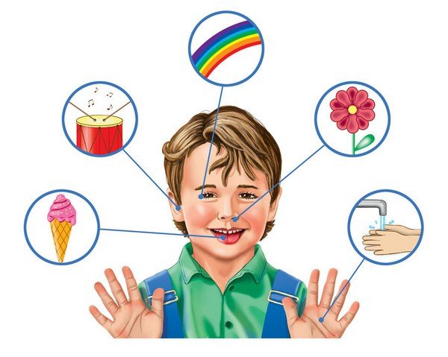

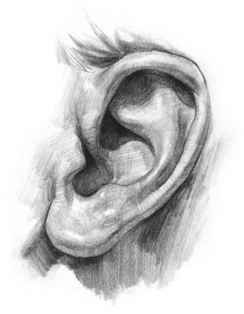 | 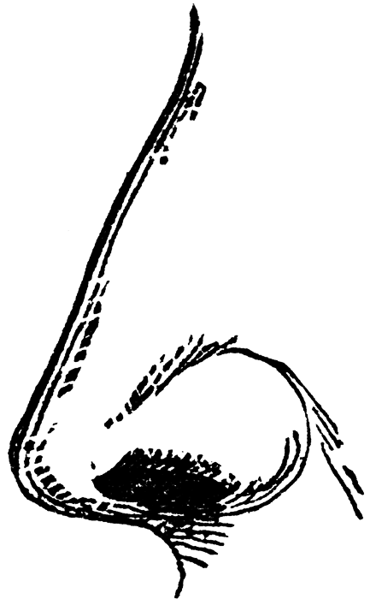 |  | 